Cahier des charges
Plateforme intelligente de suivi des porteurs de projet
1. Présentation du projet
Le projet consiste à développer une plateforme web intelligente permettant le suivi, l’accompagnement et l’évaluation des porteurs de projet au sein d’un incubateur.
La plateforme facilite la communication entre :
- les porteurs de projet,
- les incubateurs,
- les experts,
- et les administrateurs.
Elle intègre également un système d’intelligence artificielle permettant d’analyser les documents déposés par les porteurs de projet afin de générer des scores d’évaluation.
2. Acteurs du système
1.Administrateur
Gestion globale des utilisateurs.
2.Porteur de projet
Soumettre son projet.
Consulter le programme de pré-incubation
Consulter les événements
Donner une satisfaction après chaque événement (Système de notation par étoiles )
Déposer un document mensuel (de chaque mois)
Consulter les scores attribués
3. Incubateur (S2T)
Ajouter , supprimer , modifier les phases du programme
Ajouter , modifier , supprimer un événement

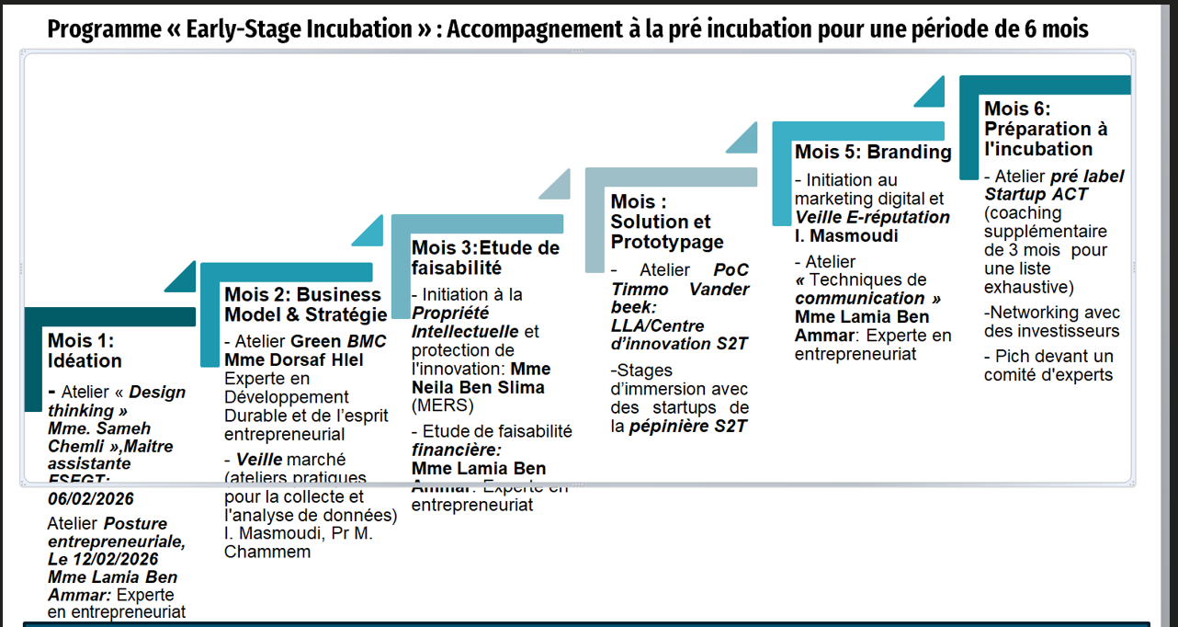

Par exemple ici mois 1 : phase =idéation
Evenement = atelier (design thinking )
Consulter la liste des projets
Consulter les documents déposés
Consulter les satisfactions des porteurs
Dashboard décisionnel

4 Expert
Consulter la liste des projets
Consulter les documents déposés
Analyse automatique des documents et Génération intelligente de score
Dashboard décisionnel
Objectif de Intelligence Artificielle
L’intelligence artificielle permet :
- l’analyse automatique des documents,
- la génération de scores,
- l’aide à la décision,

